# 1 Cómo empezar

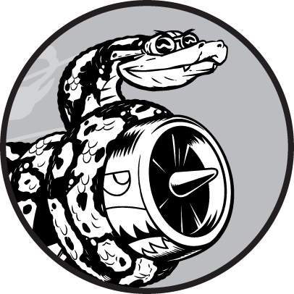

En este capítulo, ejecutarás tu primer programa Python, *hello_world.py*. En primer lugar, tendrás que comprobar si tienes instalada en tu ordenador una versión reciente de Python; si no es así, la instalarás. También instalarás un editor de texto para trabajar con tus programas Python. Los editores de texto reconocen el código Python y resaltan las secciones a medida que escribes, facilitando la comprensión de la estructura de tu código.

[Subtema 1 de 23: (Ver todo)](c01.html)[siguiente](c01_2.html)